Dobrý den,
objednáváme u vás tiskárny dle níže uvedené nabídky. Na fakturu prosím uveďte číslo objednávky 52/2018/OI.

Děkuji

S pozdravem

Ing. Miroslav TOMEC
odbor informatiky
MAGISTRÁT MĚSTA JIHLAVY
Hluboká 8, 586 01 Jihlava
Tel. +420 565 592 230
Mobil: +420 606 724 452
E-mail miroslav.tomec@jihlava-city.cz

From: Jakub Hildemann [mailto:jakub.hildemann@trialog.cz]
Sent: Tuesday, July 3, 2018 2:57 PM
To: TOMEC Miroslav Ing.
Subject: RE: Poptávka jehličkových tiskáran

Dobrý den,
zasílám nabídku na tiskárny. Dostupnost je cca týden.

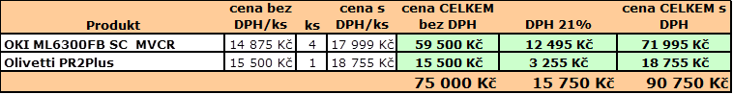

Děkuji a přeji hezký den.

Jakub Hildemann
…………………………………………………………………………………….
TRIALOG spol. s r.o., Chlumova 1, Jihlava, 586 01, Czech Republic
tel.: +420-567 310 835, mob: +420-777 246 592
e-mail: jakub.hildemann@trialog.cz

From: TOMEC Miroslav Ing. [mailto:MIROSLAV.TOMEC@jihlava-city.cz]
Sent: Wednesday, June 27, 2018 10:35 AM
To: Jakub Hildemann
Subject: Poptávka jehličkových tiskáran

Dobrý den,

Prosím o zaslání nabídky na níže uvedené tiskárny

4ks OKI ML6300FB SC MVCR
1ks Olivetti PR2e

Sdělte mi prosím možný termín dodání a ceny.
Děkuji za odpověď

S pozdravem

Ing. Miroslav TOMEC
odbor informatiky
MAGISTRÁT MĚSTA JIHLAVY
Hluboká 8, 586 01 Jihlava
Tel. +420 565 592 230
Mobil: +420 606 724 452
E-mail miroslav.tomec@jihlava-city.cz

